淡江時報 第 1067 期
108新課綱學理與實務對話 教政所舉辦論壇
學習新視界
【記者周浩豐台北校園報導】教育政策與領導研究所6月2日在台北校園舉辦「邁向108新課綱的教育領導與學校行政：學理與高中實務的對話」論壇，邀請8位高中校長和主任與6位大學教授，就面對108課綱的來臨學校在行政實務和領導學理方面的議題進行分享與對話。

主持人教政所講座教授吳清基在開幕致詞中表示：「從教學的角度來看，教育是成人之美的工作，成就學生認知、技能、情意的發展，而這些發展一定要透過課程教學來進行，所以校長就需要幫忙老師教學；因此，面對108課綱的來臨，校長應思考如何幫助老師在新課綱的認知、技能和教學態度各方面跟上改革。另外，校長也要掌握團隊學習、共同成長、追求卓越、改善心智模式和系統思考五個願景，努力協助老師教學，為學生創造更好的學習環境。」

論壇主要分成兩個部分，第一部分是由各高中校長和主任就各校在面對108課綱的來臨，學校行政人才的去留、新課綱課程領導的經驗，與教師心智模式的改變等學校行政實務議題作分享。第二部分則是由各教授對前段經驗發表感想，同時分享自己對於學校和老師們因應108課綱的來臨，將要做的各種改變，以及在領導學理方面的看法。雙方在經過不同的經驗分享和與看法後，一致認為受益良多，對於教育領導和學校行政實務方面有更大的啟發。

教政所教授潘慧玲在閉幕致詞中以四個角度來總結當天的內容，第一點是要轉變整個學校的學習環境，創建一個彼此互相連結互惠互助的社群，這樣校長和老師就可以共同努力。第二是因應未來的需求，老師在教學上要作出創新的改變，在未來可以有更多元化教學。第三是從新思考觀點定位與出發，在做課程與教學領導時，如果從促進學生學習作出發點，將會使學校學習的彈性化與多元化變得更濃厚。第四是從中央、地方、學校、老師，以至課堂的所有系統全面啟動，並且相互連結在一起，才有可能讓整個變革走得順暢。她表示，「要如何把整個系統連結得更好，就有賴於大家的努力了。」
2018/06/04

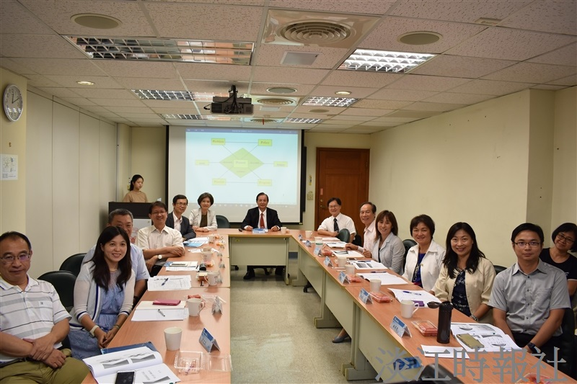
教政所舉辦「邁向108新課綱的教育領導與學校行政：學理與高中實務的對話」論壇，邀請8位高中的校長和主任，與6位大學教授，就面對108課綱的來臨，學校在行政實務和領導學理方面的議題進行分享與對話。（攝影／蔡依絨）

